SCENARIJ UČENJA: BEYOND THE FRAME
Developing Visual Literacy and Speaking Fluency through Photography
OPĆE INFORMACIJE O NASTAVNOM SATU
Predmet: | Engleski jezik (Strukovni / Opći)
Razred: | 2. razred srednje strukovne škole (npr. Medijski tehničar, Web dizajner, Grafički urednik)
Trajanje: | 90 minuta (blok sat)
Ključni digitalni alati: | Padlet ploča, QR kodovi, Pametni telefoni (Kamera, Diktafon/Audio snimanje)
Gramatičke cjeline: | Present Tenses (Simple & Continuous), Modal Verbs for Speculation (must, might, could, can't)
Nastavni material: | Powerpoint prezentacija, radni listići
KURIKULARNA USKLAĐENOST I ISHODI
1. Ishodi predmeta Engleski jezik (razina B1.1/B1.2):
- SŠ (2) EJ A.2.1. Učenik razumije srednje duge i jednostavne tekstove te stručnu terminologiju (fotografski pojmovi) pri čitanju i slušanju.
- SŠ (2) EJ B.2.2. Učenik sudjeluje u interakciji na stranom jeziku izražavajući pretpostavke, nagađanja i osobne interpretacije vizualnog podražaja.
- SŠ (2) EJ C.2.1. Učenik usmeno producira strukturirani opis vizualnog sadržaja, kritički analizira elemente fotografije i stvara narativ iza slike.
2. Ishodi međupredmetne teme "Uporaba informacijske i komunikacijske tehnologije" (IKT):
- IKT A.4.1. Učenik kritički odabire i učinkovito primjenjuje tehnologiju (mobilni uređaji, QR kodovi) za izvršavanje problemskih zadataka.
- IKT B.4.1. Učenik samostalno ili u suradnji s drugima stvara i preoblikuje digitalne sadržaje (fotografije, strukturirani audiozapis).
- IKT C.4.1. Učenik surađuje u digitalnome okružju, dijeli autorske materijale i komentira radove vršnjaka na zajedničkoj ploči (Padlet).
3. Ishodi međupredmetne teme "Osobni i socijalni razvoj" (OSR):
- OSR B.4.2. Suradnički uči i produktivno radi u timu, preuzima odgovornost za zajednički ishod projektnog/terenskog zadatka.

ARTIKULACIJA NASTAVNOG SATA (90 MINUTA)
1. UVODNI DIO: Aktivacija vokabulara i uočavanje detalja (Warm-up) (15 min)
Cilj: Potaknuti interes učenika, aktivirati postojeći vokabular (imenice, glagoli, pridjevi) i uvesti tehniku nagađanja (speculation) na temelju vizualnog predloška.
Aktivnosti:
1. Nastavnik projicira uvodnu fotografiju iz prezentacije (crno-bijela fotografija: par na vjenčanju u fokusu, pozadina u pokretu/blurry).
2. Učenici imaju zadatak individualno u bilježnice ili putem digitalnog alata (npr. Mentimeter) napisati po 3 riječi kojima bi opisali sliku, strogo podijeljene u tri kategorije: Nouns, Verbs, Adjectives.
3. Nastavnik otvara kratku raspravu na engleskom jeziku i uspoređuje učeničke asocijacije s očekivanim vokabularom iz prezentacije:
- Nouns: wedding, happiness, love, couple, sunset.
- Verbs: kick/walk, enjoy themselves, have fun, embrace.
- Adjectives: black and white, blurry, emotional, joyful, loving, romantic.
2. SREDIŠNJI DIO - Poučavanje: 'Speak like a Pro' (Leksik & Gramatika) (25 min)
Cilj: Usvojiti napredni stručni vokabular za opis i kompoziciju fotografije te gramatičke obrasce za izražavanje pretpostavki (speculation).
Aktivnosti:
1. Profesionalna terminologija: Nastavnik prolazi kroz ključne pojmove koji su nužni za analizu fotografije:
- Perspective / Angle: Bird's eye (ptičja), worm's eye (žablja), eye level (razina očiju), subjective view.
- Composition: Leading lines, rule of thirds, symmetry, golden ratio, juxtaposition (jukstapozicija).
- Lighting / Contrast: Natural light, shadows, silhouette, high contrast, flat light, bokeh, Rembrandt lighting, split lighting.
- Depth of Field (DoF): Shallow focus (plitki) vs. Deep focus (duboki fokus).
- Action & Movement: Long exposure (blurry) vs. Frozen in time (zamrznuto u vremenu).
2. Prostorna orijentacija na slici: Učenici ponavljaju i utvrđuju izraze za lociranje elemenata: in the foreground, in the background, in the middle, on the left/right, at the top/bottom, in the corner.
3. Gramatika spekulacije: Nastavnik na ploči sistematizira modalne glagole za izražavanje vjerojatnosti:
- MUST + infinitiv (90-100% sigurnost): 'They must be very happy.'
- MAY / MIGHT / COULD + infinitiv (mogućnost): 'It might be taken in autumn because of the leaves.'
- CAN'T + infinitiv (nemogućnost): 'They can't be at home, they are outside.'
- Povezivanje s Present Continuous vremenom za radnje koje se odvijaju: 'In the photo, we can see a baby who is laughing...'
4. Vođeni rad: Učenici na primjeru teksta o neboderima (worm's eye view) i fotografiji bebe u jesen na radnom listiću prepoznaju i spajaju rečenice s pojmovima (npr. rule of thirds, golden hour, warm atmosphere, shallow focus).
3. SREDIŠNJI DIO - Praktični rad: Rad po stanicama (QR Scavenger Hunt) (30 min)
Cilj: Primjena usvojenog vokabulara i gramatike u realnom vremenu kroz timski rad, vršnjačko učenje i kreiranje digitalnog sadržaja.
Aktivnosti:
Učenici se dijele u timove od 3-4 učenika. Nastavnik je unaprijed po učionici/hodniku postavio QR kodove koji vode na zadatke na zajedničkoj Padlet ploči. Svaki tim koristi jedan pametni telefon.
IKT i Strukovna Integracija (Medijska / Vizualna pismenost)
Učenici u ovoj fazi izlaze iz statičnih uloga i postaju fotografi. Koristeći pametne telefone, moraju replicirati koncepte iz prezentacije unutar školskog okruženja te ih odmah uploadati na Padlet s kratkim tekstualnim izazovom za druge timove.
Zadaci na stanicama (Primjeri):
- STATIONS 1 & 2 (Kompozicija i Kut): Snimiti fotografiju školskog interijera prateći 'Rule of Thirds' ili 'Leading Lines'. Prenijeti na Padlet i zatražiti od drugog tima da u komentarima prepozna linije vođenja.
- STATIONS 3 & 4 (Svjetlo i Fokus): Pronaći oštar izvor svjetlosti i napraviti 'Silhouette' (siluetu) jednog člana tima ili snimiti objekt koristeći 'Shallow focus' (zamućena pozadina/bokeh). Objaviti na ploči.
- STATION 5 (Interakcija): Odabrati objavu drugog tima na Padletu i napisati dvije rečenice nagađanja koristeći modalne glagole (must/might/could/can't).
4. ZAVRŠNI DIO: Produkcija, Vršnjačko vrednovanje i Refleksija (20 min)
Cilj: Integracija govornih vještina (fluency), strukture opisa i kritičkog osvrta na vlastiti rad.
Aktivnosti:
1. Govorna produkcija (Speaking Task): U parovima, učenici biraju najbolju fotografiju koju su snimili (ili jednu umjetničku iz prezentacije) i pripremaju usmeni opis od 10 do 12 rečenica. Opis mora striktno odgovoriti na: WHO, WHERE, WHAT (uz primjenu sadašnjih glagolskih vremena) i WHY (uz primjenu modalnih glagola za spekulaciju), te uključiti elemente kompozicije.
2. Tehnološka izvedba: Učenici koriste aplikaciju za snimanje zvuka na mobitelu, snimaju svoj opis, preslušavaju ga (self-correction) i šalju nastavniku u zajednički kanal. (Alternativno: 2-3 para prezentiraju uživo pred razredom kao panel stručnjaka).
3. Samovrednovanje (Self-Evaluation): Učenici individualno popunjavaju rečenice sa slajda 21:
- 'One thing I am proud of in my description is...'
- 'One area to improve (e.g., grammar, more details) is...'
RUBRIKA ZA VREDNOVANJE (ASSESSMENT RUBRIC)
Kriterij | ⭐⭐⭐ (Excellent) | ⭐⭐ (Good Job) | ⭐ (Needs Work)
Grammar: Present Tenses | Uses Present Continuous and Simple correctly to describe actions and states without systematic errors. | Uses present tenses mostly correctly, with minor errors that do not impede communication. | Struggling to use the correct tense for the situation; frequent errors.
Grammar: Modal Verbs | Uses a rich variety of modals (must, might, could, can't) for clever and deep speculation. | Uses at least 1-2 modal verbs to explain thoughts and formulate basic predictions. | Did not use modal verbs to speculate; relies entirely on literal descriptions.
Vocabulary: Adjectives | Uses rich, highly descriptive and technical adjectives to bring the photo to life. | Uses basic, repetitive adjectives (good, nice, beautiful) to describe people or places. | Vocabulary is extremely limited, repetitive, or inadequate for the 2. grade level.
Photo Composition | Mentions specific layout parts (foreground, background, center) and connects them with structural elements. | Mentions at least one part of the photo or spatial layout correctly. | Does not refer to the layout, composition, or parts of the photo.
Content: The Story | Clearly and creatively explains the WHO, WHERE, and WHY, developing a complete narrative beyond the frame. | Covers most of the 'W' questions but the interpretation remains superficial. | The description is too short, incomplete, or misses crucial structural information.

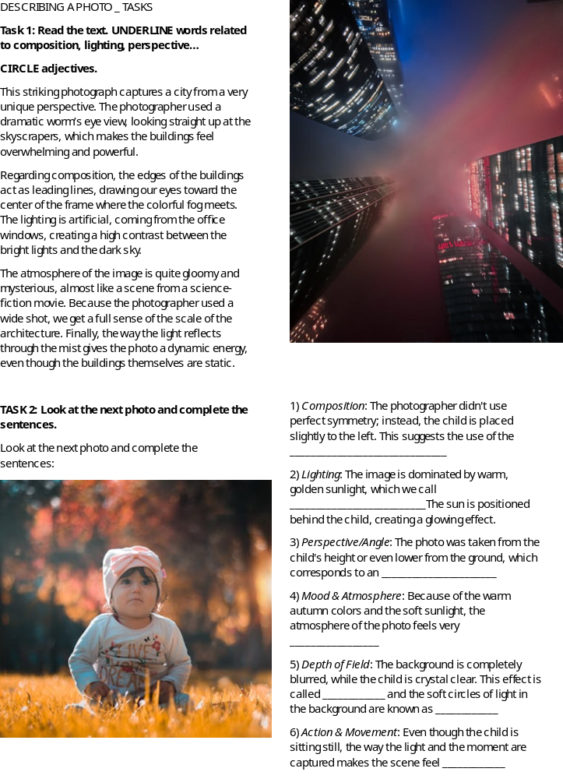
GROUP 1- TASKS
STATION 1:
Take a photo of an object using the Rule of Thirds. Post it on Padlet and see if you can make other groups guess the composition (ASK them to define the composition)
STATION 2:
Find the strongest light source in the classroom/hallway and take a photo of a person as a Silhouette. Name it. Post it on Padlet.
STATION 3:
Take a photo of a person using a shallow focus. Post it on Padlet.
STATION 4:
Post a description of the GOLDEN RATIO on Padlet without revealing what it is, but by asking a question instead.
STATION 5:
Do two tasks given by other groups. Before you answer, write the name of your group. Each task has to be from a different group!

GROUP 2 – TASKS
STATION 1:
You have to take a photo of an object using Symmetry. Post it on Padlet and see if you can make other groups guess the composition (ASK them to define the composition)
STATION 2:
Take a photo of an object from the hallway using a bird’s eye angle. Post it on Padlet and make others guess which perspective was used (you need to get this expression!)
STATION 3:
Post a description of the JUXTAPOSITION on Padlet without revealing what it is, but by asking a question instead.
STATION 4:
Take a photo that captures a vibrant atmosphere. Post it on Padlet.
STATION 5:
Do two tasks given by other groups. Before you answer, write the name of your group. Each task has to be from a different group!

GROUP 3 - TASKS
STATION 1:
Take a photo of an object from the hallway using a worm’s eye perspective. Post it on Padlet and make others guess which perspective was used (you need to get this expression!)
STATION 2:
Post a description of the Bokeh on Padlet without revealing what it is, but by asking a question instead
STATION 3:
Take a photo of an object using the Leading lines. Post it on Padlet and see if you can make other groups guess the composition (ASK them to define the composition)
STATION 4:
Find the strongest light source in the classroom/hallway and take a photo of a person with high contrast shadows on their face.
STATION 5:
Do two tasks given by other groups. Before you answer, write the name of your group. Each task has to be from a different group!

GROUP 4 - TASKS
STATION 1:
Take a photo of people using symmetry. Post it on Padlet.
STATION 2:
Capture a portrait of a group member with a sharp focus on the eyes and a Bokeh effect in the background. Ask other groups to guess which effect you've used.
STATION 3:
Post a description of the eye level perspective on Padlet without revealing what it is, but by asking a question instead.
STATION 4:
Take a photo applying shadows. Ask other groups to guess the lighting technique.
STATION 5:
Do two tasks given by other groups. Before you answer, write the name of your group. Each task has to be from a different group!

